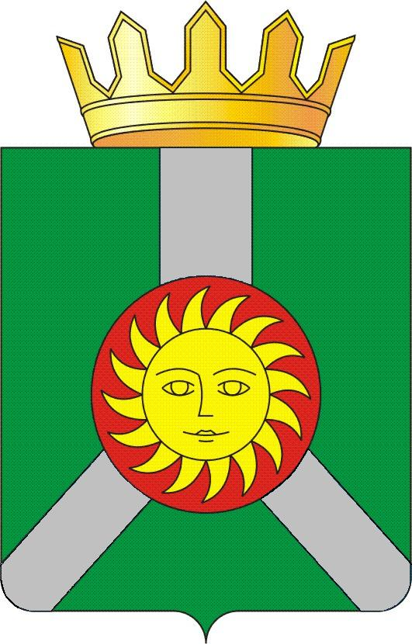
ГЛАВА КОЛПАШЕВСКОГО РАЙОНА ТОМСКОЙ ОБЛАСТИ
ПОСТАНОВЛЕНИЕ

30.04.2020 № 52

О внесении изменений в постановление Главы Колпашевского района
от 22.04.2020 № 49 «О проведении публичных слушаний по проекту решения Думы Колпашевского района «Отчёт об исполнении бюджета муниципального образования «Колпашевский район» за 2019 год»

В целях совершенствования правового акта
ПОСТАНОВЛЯЮ:
- Внести в постановление Главы Колпашевского района от 22.04.2020
№ 49 «О проведении публичных слушаний по проекту решения Думы Колпашевского района «Отчёт об исполнении бюджета муниципального образования «Колпашевский район» за 2019 год» следующие изменения:
1.1. в пункте 1 слова «22 мая 2020 г.» заменить словами «26 мая 2020 г.»;
1.2. в пункте 4 слово «распоряжение» заменить словом «постановление».
2. Опубликовать настоящее постановление в Ведомостях органов местного самоуправления Колпашевского района и разместить на официальном сайте органов местного самоуправления муниципального образования «Колпашевский район».

Глава района А.Ф.Медных

Р.В.Морозова
5 35 15

